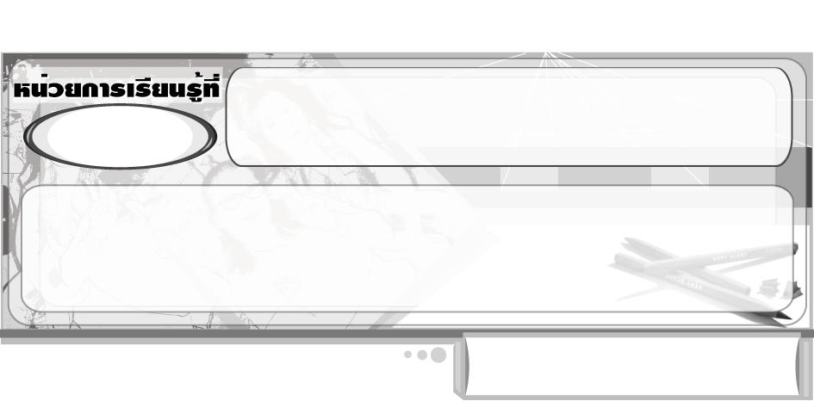
สนุกกับทัศนศิลป์
1

แผนการจัดการเรียนรู้ที่ 5 การใช้สีในภาพวาด

ชั้นประถมศึกษาปีที่ 2 เวลา 1 ชั่วโมง

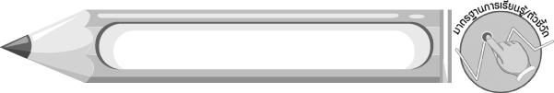
มาตรฐานการเรียนรู้/ตัวชี้วัด

มาตรฐานการเรียนรู้
ศ 1.1 สร้างสรรค์งานทัศนศิลป์ตามจินตนาการและความคิดสร้างสรรค์ วิเคราะห์ วิพากษ์วิจารณ์คุณค่างานทัศนศิลป์ ถ่ายทอดความรู้สึก ความคิดต่องานศิลปะอย่างอิสระ ชื่นชมและประยุกต์ใช้ในชีวิตประจำวัน
ตัวชี้วัด
ศ 1.1 ป.2/2 ระบุทัศนธาตุที่อยู่ในสิ่งแวดล้อมและงานทัศนศิลป์โดยเน้นเรื่องเส้น สี รูปร่างและรูปทรง
ศ 1.1 ป.2/3 สร้างงานทัศนศิลป์ต่าง ๆ โดยใช้ทัศนธาตุที่เน้นเส้น รูปร่าง
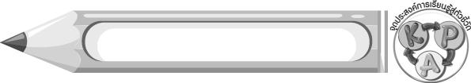
จุดประสงค์การเรียนรู้สู่ตัวชี้วัด

1. บอกความรู้สึกของการใช้สีต่าง ๆในภาพวาด (K)
2. ใช้สีต่าง ๆ ระบายภาพวาด (P)
3. ชื่นชมผลงานการใช้สีในภาพวาด (A)

สาระสำคัญ

สีทุกสีส่งผลต่อความรู้สึกของมนุษย์


สาระการเรียนรู้

การใช้สีในภาพวาด


คุณลักษณะอันพึงประสงค์

ใฝ่เรียนรู้
ตัวชี้วัดที่ 4.2 แสวงหาความรู้จากแหล่งเรียนรู้ต่าง ๆ ทั้งภายในและภายนอกโรงเรียนด้วยการเลือกใช้สื่ออย่างเหมาะสม บันทึกความรู้ วิเคราะห์ สรุปเป็นองค์ความรู้ สามารถนำไปใช้ในชีวิตประจำวันได้

สมรรถนะสำคัญของผู้เรียน

ความสามารถในการคิด

ชิ้นงานหรือภาระงาน (หลักฐาน ร่องรอยแสดงความรู้)

ชิ้นงานที่ 1 เรื่อง การสร้างสรรค์ผลงานการวาดภาพ


คำถามท้าทาย

นักเรียนชอบใช้สีใดระบายภาพวาดของตนเอง เพราะอะไรจึงชอบสีนั้น


การจัดกิจกรรมการเรียนรู้

1. นักเรียนดูภาพ 2 ภาพ ดังนี้
ภาพที่ 1 ภาพป่าที่ถูกทำลาย ต้นไม้ถูกตัด ระบายสีด้วยโทนสีเหลืองและสีแดง
ภาพที่ 2 ภาพของป่าที่อุดมสมบูรณ์ ระบายสีด้วยโทนสีเขียว ฟ้า
จากนั้นนักเรียนร่วมกันแสดงความคิดเห็น โดยครูใช้คำถาม ดังนี้
นักเรียนดูภาพที่ 1 แล้วรู้สึกอย่างไร (ตัวอย่างคำตอบ ร้อน แห้งแล้ง)
นักเรียนดูภาพที่ 2 แล้วรู้สึกอย่างไร (ตัวอย่างคำตอบ สดชื่น ร่มรื่น)
นักเรียนชอบภาพใดมากกว่ากัน (ตัวอย่างคำตอบ ภาพที่ 1/ภาพที่ 2)
ครูนำภาพเหมือน 2 ภาพข้างต้น แต่สีที่ระบายไม่เหมือนเดิมมาให้นักเรียนดู ดังนี้
ภาพที่ 1 ภาพป่าที่ถูกทำลาย ต้นไม้ถูกตัด ระบายสีด้วยโทนเขียว ฟ้า
ภาพที่ 2 ภาพของป่าที่อุดมสมบูรณ์ ระบายสีด้วยโทนสีเหลือง แดง
จากนั้นนักเรียนร่วมกันแสดงความคิดเห็น โดยครูใช้คำถาม ดังนี้
ภาพทั้ง 2 ภาพ เป็นภาพเดียวกับ 2 ภาพแรก ที่นักเรียนได้ดูไปแล้วใช่หรือไม่ (ใช่)
ภาพทั้ง 2 ภาพ มีความแตกต่างจาก 2 ภาพแรกอย่างไร (ตัวอย่างคำตอบ ภาพ 2 ภาพหลัง สลับสีกันกับ 2 ภาพแรก)
ความรู้สึกที่นักเรียนเห็นภาพ 2 ภาพนี้ ยังคงเหมือนเดิมหรือไม่ (ตัวอย่างคำตอบ เหมือน/ ไม่เหมือน)
2. ครูอธิบายให้นักเรียนฟังว่า การที่เรารู้สึกว่าภาพใดภาพหนึ่งให้ความรู้สึกที่ร้อน แห้งแล้ง หรือ
เย็นสบาย สดชื่น ร่มรื่น เป็นเพราะอิทธิพลของสี เนื่องจากสีทุกสีส่งผลต่อความรู้สึกของมนุษย์
3. ให้นักเรียนสังเกตสิ่งต่าง ๆ รอบตัว เช่น ต้นไม้ สายน้ำ แสงแดด อาคารเรียน จากนั้นพิจารณาว่า สิ่งต่าง ๆ เหล่านั้นมีสีอะไร เมื่อนักเรียนมองสีต่าง ๆ ของสิ่งเหล่านั้น นักเรียนรู้สึกอย่างไร
4. ครูระบายสีต่าง ๆ ลงบนกระดาษ เช่น สีเหลือง สีเขียว สีน้ำเงิน สีแดง จากนั้นชูให้นักเรียนดูทีละสี นักเรียนร่วมกันแสดงความคิดเห็น โดยครูใช้คำถาม ดังนี้
นักเรียนคิดว่า สีเหลือง ให้ความรู้สึกอะไร (ตัวอย่างคำตอบ สว่าง สดใส)
นักเรียนคิดว่า สีเขียวให้ความรู้สึกอะไร (ตัวอย่างคำตอบ เย็นสบาย สดชื่น)
นักเรียนคิดว่า สีน้ำเงินให้ความรู้สึกอะไร (ตัวอย่างคำตอบ สงบ สง่างาม)
นักเรียนคิดว่า สีแดงให้ความรู้สึกอะไร (ตัวอย่างคำตอบ ร้อนแรง กล้าหาญ)
หากนักเรียนตอบไม่ได้ หรือตอบได้แต่ไม่ครบถ้วน ครูอาจให้ความรู้เพิ่มเติมได้
5. ครูนำภาพที่ระบายด้วยสีเพียงสีเดียว แต่มีความสวยงาม มาให้นักเรียนดู จากนั้น นักเรียนร่วมกันแสดงความคิดเห็น โดยครูใช้คำถาม ดังนี้
ภาพที่นักเรียนเห็นระบายด้วยสีอะไร (ตัวอย่างคำตอบ สีฟ้า)
นักเรียนมองภาพภาพนี้แล้วรู้สึกอย่างไร (ตัวอย่างคำตอบ สบายตา)
ภาพที่นักเรียนเห็นใช้สีหลากหลายสีหรือไม่ (ตัวอย่างคำตอบ ไม่)
ภาพที่นักเรียนเห็นมีความสวยงามหรือไม่ (ตัวอย่างคำตอบ มีความสวยงาม)
6. ครูอธิบายให้นักเรียนฟังว่าสีเพียงสีเดียว สามารถสร้างความงดงามให้กับภาพอย่างมากมาย แม้ว่านักเรียนมีสีเพียงสีเดียวก็สามารถใช้ระบายไล่น้ำหนักให้ดูแตกต่างกันได้ การใช้สีเพียงสีเดียวในภาพวาด เรียกว่า การใช้สีเอกรงค์
7. ครูนำภาพง่าย ๆ ที่ระบายด้วยสีเพียง 2 สีตัดกัน เช่น ภาพผีเสื้อสีแดง ที่ตัดกับพื้นหลังสีเหลือง มาให้นักเรียนดู นักเรียนร่วมกันแสดงความคิดเห็น โดยครูใช้คำถาม ดังนี้
ภาพที่นักเรียนเห็นคือภาพอะไร (ตัวอย่างคำตอบ ภาพผีเสื้อ)
ภาพที่นักเรียนเห็นระบายด้วยสีกี่สี มีสีอะไรบ้าง (ตัวอย่างคำตอบ 2 สี คือ สีแดง สีเหลือง)
ภาพที่นักเรียนเห็นมีความสวยงามหรือไม่ (ตัวอย่างคำตอบ มีความสวยงาม)
8. ครูอธิบายให้นักเรียนฟังว่าสีบางสีเมื่ออยู่ใกล้กันจะสวยงามมาก ภาพบางภาพใช้สีเพียง 2 สี ก็สวยงาม เช่น ภาพผีเสื้อสีแดงที่อยู่บนพื้นสีเหลือง ที่นักเรียนได้ดู สีเหลืองที่ระบายเป็นพื้นของภาพนี้ ส่งผลให้สีแดงของตัวผีเสื้อโดดเด่น
9. ให้นักเรียนเตรียมอุปกรณ์สำหรับวาดภาพ
10. ให้นักเรียนใช้อุปกรณ์วาดภาพที่เตรียมไว้ วาดภาพง่าย ๆ แล้วเลือกคู่สีที่ตนเองชอบมาระบาย วาดและเลือกคู่สีที่แตกต่างกันมาระบาย 2-3 ครั้ง แล้วเปรียบเทียบความแตกต่างของภาพที่ใช้คู่สีแต่ละคู่
11. นักเรียนนำผลงานของตนเองมาวิจารณ์และชื่นชมร่วมกับเพื่อน
12. นักเรียนและครูร่วมกันสรุปความรู้ ดังนี้
สีสันต่าง ๆ ให้ความรู้สึกที่หลากหลาย สีแต่ละสีสามารถสร้างความงดงามให้กับภาพได้มากมาย
13. ให้นักเรียนแสดงความคิดเห็น โดยครูใช้คำถามท้าทาย ดังนี้
นักเรียนชอบใช้สีใดระบายภาพวาดของตนเอง เพราะอะไรจึงชอบสีนั้น
14. ให้นักเรียนทำชิ้นงานที่ 1 เรื่อง การสร้างสรรค์ผลงานการวาดภาพ


การจัดบรรยากาศเชิงบวก

นักเรียนเลือกคู่สี ระบายสีภาพของตนเองอย่างอิสระ จากนั้นอธิบายให้เพื่อนและครูฟังว่า สีแต่ละคู่ที่เลือกใช้นั้นให้ความรู้สึกอย่างไรบ้าง และคู่สีแต่ละคู่ที่เลือกใช้มีความแตกต่างกันอย่างไร ครูและเพื่อนร่วมกันกล่าวชื่นชมในผลงานและให้กำลังใจในการพัฒนางานต่อไป


สื่อการเรียนรู้

1. บัตรภาพ
2. ดินสอ
3. สมุดวาดเขียน
4. สีไม้หรือสีเทียน
5. ชิ้นงานที่ 1 เรื่อง การสร้างสรรค์ผลงานการวาดภาพ


การวัดและประเมินผลการเรียนรู้

1. วิธีการวัดและประเมินผล
1.1 สังเกตพฤติกรรมของนักเรียนในการเข้าร่วมกิจกรรม
1.2 ตรวจชิ้นงานที่ 1
2. เครื่องมือ
แบบสังเกตพฤติกรรมการเข้าร่วมกิจกรรม
3. เกณฑ์การประเมิน
การประเมินพฤติกรรมการเข้าร่วมกิจกรรม
ผ่านตั้งแต่ 2 รายการ ถือว่า ผ่าน
ผ่าน 1 รายการ ถือว่า ไม่ผ่าน

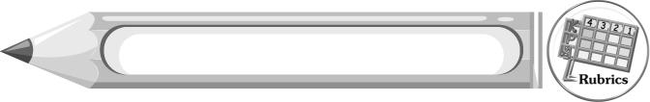
การประเมินผลตามสภาพจริง (Rubrics)

ชิ้นงานที่ 1 ให้ครูประเมินการสร้างสรรค์ผลงานการวาดภาพของนักเรียน โดยใช้เกณฑ์การประเมินผลดังนี้

เกณฑ์การประเมิน | ระดับคะแนน
เกณฑ์การประเมิน | 4 | 3 | 2 | 1
การสร้างสรรค์ผลงานการวาดภาพ | วาดภาพระบายสีได้สวยงาม เลือกใช้สี  ได้เหมาะสมกับภาพ แสดงถึงความคิดสร้างสรรค์มาก  และสร้างสรรค์ผลงานได้แตกต่างจากที่ครูยกตัวอย่าง | วาดภาพระบายสีได้ เลือกใช้สีได้เหมาะสมกับภาพ แสดงถึงความคิดสร้างสรรค์บ้าง และสร้างสรรค์ผลงานได้แตกต่าง  จากที่ครูยกตัวอย่าง | วาดภาพระบายสีได้ เลือกใช้สีได้เหมาะสมกับภาพ แต่ไม่แสดงถึงความคิดสร้างสรรค์  และภาพผลงาน  มีความคล้ายกับที่  ครูยกตัวอย่าง | วาดภาพระบายสีได้ แต่การเลือกใช้สี  ไม่เหมาะสมกับภาพ ไม่แสดงถึงความคิดสร้างสรรค์ และภาพผลงานมีความคล้ายกับที่ครูยกตัวอย่าง



ข้อเสนอแนะของผู้บริหารสถานศึกษา

________________________________________________________________________________________________________________________________________________________________________________________________________________________________________________________________________________________________________________________________________________________________________________________________________________________________________________________________________________________________________________________________________________________________________________________________________________________________________________________________________________________________________________________________________________________________________________________________________________________________________________________________________________________________________________________________________________________________________________________________________________________________________________________________________________________________________________________________________________________________________________________________________________________________________________________________________________________________________________________________________________________________________________________________________________________________________________________________________________________________________________________________________________________________________________________________________________________________________________________________________________________________________________________________________________________________________________________________________________________________________________________________________________________________________________________________________________________________________________________________________________
________________________________________________________________________________________________________________________________________________________________________________________________________________________________________________________________________________________________________________________________________________________________

ลงชื่อ__________________ (ผู้บริหารสถานศึกษา)
(__________________)
_____/_____/_____

บันทึกหลังการสอน

ผลการจัดการเรียนการสอน
________________________________________________________________________________________________________________________________________________________________________________________________________________________________________________________________________________________________________________________________________________________________________________________________________________________________________________________
________________________________________________________________________________________

ปัญหา/อุปสรรค
________________________________________________________________________________________________________________________________________________________________________________________________________________________________________________________________________________________________________________________________________________________________________________________________________________________________________________________________________________________________________________________________________________

แนวทางแก้ไข
________________________________________________________________________________________________________________________________________________________________________________________________________________________________________________________________________________________________________________________________________________________________________________________________________________________________________________________________________________________________________________________________________________

ลงชื่อ__________________ (ผู้บันทึก)
(__________________)
_____/_____/_____

